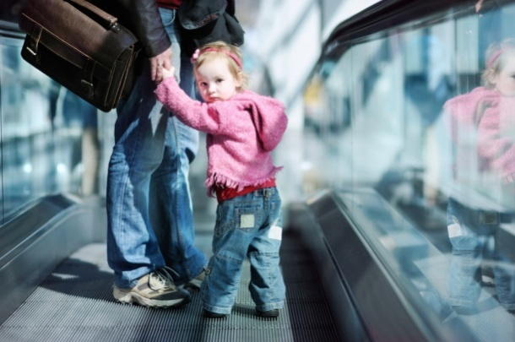**Безопасность детей в общественных местах**

**Уважаемые родители!**Самое ценное, что есть у нас в жизни – это жизнь и здоровье наших детей. Часто, втягиваясь в круговорот повседневной жизни, мы забываем о том, сколько неожиданных опасностей подстерегает маленького человека на жизненном пути.

Главное преимущество дошкольников в обучении личной безопасности состоит в том, что дети данного возраста выполняют четко сформулированную инструкцию родителей в связи с возрастными особенностями.

Задача взрослых состоит не только в том, чтобы оберегать и защищать ребёнка, но и в том, чтобы подготовить его к встрече с различными сложными, а порой опасными жизненными ситуациями.

*При движении по тротуару:*

* Придерживайтесь правой стороны.
* Взрослый должен находиться со стороны проезжей части.
* Если тротуар находится рядом с дорогой, крепко держите ребенка за руку.
* Приучите ребенка, идя по тротуару, внимательно наблюдать за выездом машин со двора.
* Разъясните детям, что бросать стекло, камни на дорогу нельзя. Это может привести к неприятностям.
* Не приучайте детей выходить на проезжую часть, коляски и санки возите только по тротуару.

Обозначьте для ребенка границу «свой - чужой»: установите правила относительно незнакомцев и следите за их выполнением.  
Объясните ребенку: чужой – это любой человек, которого он не знает (независимо от того, как он себя ведет, кем себя представляет).

*Безопасность в общественном транспорте.*

Родителям следует помнить, что маленьким детям без взрослых нельзя ездить в общественном транспорте. Но постепенно детей необходимо к этому готовить. Например, ребенок должен хорошо знать свой маршрут, главным образом станцию посадки и высадки. Он должен знать также все ориентиры и названия улиц по пути следования. Объясните ребенку, что он должен все видеть и замечать.

Посоветуйте ребенку садиться рядом с водителем или контролером, ждать автобус только в хорошо освещенном месте. Разумеется, укрепите в ребенке веру в собственный инстинкт. Он должен уйти, как только почувствует какой- то дискомфорт. Если с ним заговорит незнакомец, ему необходимо привлечь к себе внимание окружающих, чтобы при необходимости кто-нибудь мог прийти на помощь.  
*При пользовании общественным транспортом необходимо соблюдать следующие правила.*

* Нельзя показывать деньги, привлекая к себе внимание.
* Нельзя близко подходить к краю дороги во время посадки на автобус, особенно в период гололеда.
* Нельзя стоять у дверей - это мешает входу и выходу пассажиров.
* Нельзя высовываться и высовывать руки в открытые окна.
* Принято уступать место пожилым людям, пассажирам с маленькими детьми, инвалидам

*Ребенок должен запомнить следующие правила.*

* Не выходить на улицу без взрослых.
* Не играть на тротуаре около проезжей части.
* Переходить дорогу только по пешеходному переходу на зеленый сигнал светофора.
* Ездить на велосипеде в городе только там, где нет автомобилей.
* Маленькие дети должны кататься на велосипеде только в присутствии взрослых, детям старшего дошкольного возраста даже в присутствии взрослых не следует ездить на велосипеде по тротуару, так как они могут мешать пешеходам, могут наехать на маленького ребенка, сбить пожилого человека, толкнуть коляску с малышом.
* Быть внимательным, но не сверхосторожным и не трусливым.
* Хорошо знать ориентиры в районе своего дома.
* Ходить по середине тротуара, не приближаясь к кустам и дверям, особенно заброшенных домов.
* Знать все безопасные места, где можно укрыться и получить помощь.
* Не привлекать к себе внимания манерой поведения.

*Чтобы ребенок не потерялся:*

* Поместите информацию о родителях в карман одежды ребенка

Это позволит малышу или людям, ему помогающим в поисках, связаться с вами. Пришейте к одежде ребенка изнутри метки из однотонной хлопчатобумажной ткани. Разместите на них следующую информацию: имя ребенка, фамилии родителей, номера их телефонов и рекомендации медика, если необходимо.

***Ребенок должен знать информацию о себе***: имя, фамилию, адрес и номер телефона.

* *Одевайте малыша ярко.* Это не просто дань моде – одевать ребенка в модные цвета сезона. Яркая и контрастная одежда будет вам хорошо заметна. Если вы выезжаете на природу, этот совет важен вдвойне. Красная куртка, мелькающая среди деревьев, покажет вам, где ребенок. Необходимый минимум – это яркий головной убор.
* *Носите с собой свежие фотографии.*
* *Обучите ребенка просить помощи.* Раз в день, в неделю или в месяц повторите с ребенком, что ему следует предпринять в случае, если его захотят увести насильно.Попросите повторить фразы: «ты чужой, я тебя не знаю», «это не мой папа», «это не моя мама», «помогите!», «пожар!». Эти слова ребенок должен помнить и по просьбе повторять родителям.
* *Держите ребенка впереди.* Подходя к прилавку или пробираясь к нужному месту в толпе, всегда располагайте ребенка впереди себя. Не разрешайте ему держать вас за полу куртки, рукав или ручку сумки, поскольку, попав в толпу, вы рискуете на время потерять друг друга.Родителям всегда стоит помнить о приоритетах: сначала – ребенок, а уже потом – покупки.
* *Договоритесь о месте встречи.* Заходя в супермаркет, на рынок, входя на площадь, решите вместе с ребенком, где вы с ним встретитесь, если потеряете друг друга. Нужно выбирать уникальные объекты, одни в своем роде в этом месте: *например*, касса номер 1 на первом этаже.Не назначайте встречу у часов, их может оказаться несколько.Задавайте вопросы и побуждайте ребенка обсуждать важность предпринимаемых мер безопасности.

**Уважаемые родители!Вы являетесь для детей образцом поведения.**

Ребенок должен играть только во дворе под вашим наблюдением. Он должен знать: на дорогу выходить нельзя. Не запугивайте ребенка, а наблюдайте вместе с ним и используйте ситуацию на дороге, дворе, улице; объясните, что происходит с транспортом, пешеходами.  
Развивайте у ребенка зрительную память, внимание. Для этого создавайте дома игровые ситуации.